Nyhetsbrev Nr 64 (3/22), sep. 2022

Vad har hänt i sommar?
Under sommaren har det hänt en hel del på våra gårdar. På innergården har vi fått en ny sandlåda, en del nya leksaker, en extra grill, en fin bänk intill boulebanan och ett stort antal nya blommande buskar och örter. Allt detta har våra duktiga fastighetsskötare fixat, med viss hjälp av de tre fantastiska ungdomar som har sommarjobbat i föreningen.
Vi har också fått fler buskar vid Täckhammarsvägen och Gimmerstavägen. På Gimmerstavägen har vi nu också ett bänkbord i syrenbersån.
Mycket av förbättringarna har gjorts på parkgruppens initiativ. Om du känner att du vill delta i gruppens fortsatta arbete, kontakta sekreterare@orbyslott.org.
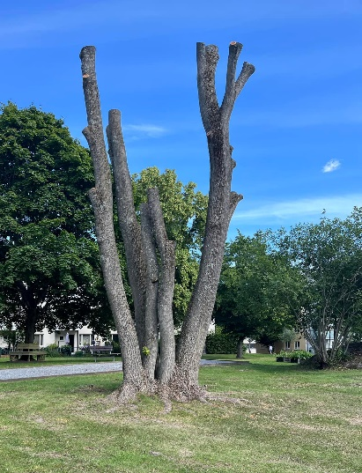
Som de flesta har konstaterat har vi varit tvungna att såga ner den stora, fina almen på innergården, på grund av almsjuka.
Tanken är att lämna stammen kvar, både för att den är vacker och för att den genom sitt insektsliv är ett stöd för den biologiska mångfalden i vårt område. Eventuellt kommer trädet också att kläs i klängväxter eller få lite egen belysning.

Dags för höststädning 22 oktober
Den 22 oktober är det dags för föreningens höststäddag. Som vanligt ses vi ute och röjer på morgonen och förmiddagen, för att senare glida in i föreningslokalen för fika, korv och smörgåstårta. Boka datumet redan nu!
Mer information kommer i trapphusen när dagen närmar sig.

Tvättstugerenovering
Renoveringen av tvättstugan på Täckhammarsvägen har påbörjats och beräknas vara avslutat 10 oktober. Under tiden kan det bli ett högre bokningstryck i övriga tvättstugor.

Mer belysning på Vibyholmsvägens baksida
I början av september kommer vi att få ytterligare belysning, den här gången på baksidan av Vibyholmsvägen 7-15 och 17-25. Arbetet beräknas bli klart under september.

Nytt loppisförsök 25 september
En planerad loppis på sensommaren fick tyvärr ställas in på grund av regn. Men skam den som ger sig! Den här gången hålls loppisen för säkerhets skull inomhus, i föreningslokalen på gaveln av Vibyholmsvägen 14, den 25/9 kl. 11-15. Det bjuds dessutom på fika.
Vill du delta med ett bord? Anmäl intresse till arrangören Anne-Marie Ek på tel. 070-562 63 76.
Det finns plats för åtta bord i lokalen, så hör av dig så snart som möjligt om du vill vara säker på att få en plats.

Tips för att spara el
Vill du ha tips om hur du kan spara in på elräkningen så kan du få konkreta råd på regionens sajt Energirådgivningen:
energiradgivningen.se/minska-din-hushallsel/
Det går också att ringa till Energirådgivningen på 08-29 11 29.
Du som använder föreningens tvättstugor, tänk på att köra fulla maskiner och torktumlare och att inte använda torkrum och torkskåp i onödan. Gemensamma elkostnader betalas med våra avgifter.

Sopsortering
Som vi skrivit tidigare kommer kommunen så småningom att kräva sortering av komposterbart avfall. Styrelsen och fastighetsskötarna är på frågan, och står i kontakt med Stockholm Vatten och Avfall. Exakt vilken lösning som kommer att passa oss bäst återstår dock att se.

Årsstämman 14 juni
Deltagandet på årets föreningsstämma blev glädjande nog lite högre än vanligt, med 29 deltagare (inklusive 3 fullmakter). En av de viktigaste punkterna var att styrelsen informerade om det planerade arbetet med att införa kodlås till föreningens trappuppgångar och gemensamma lokaler.
Så här ser den nya styrelsen ut:
Ordförande: Birgitta Halldén, tel 070-697 34 70
Vice ordförande: Lars-Åke Hellgren, tel 070-767 09 46
Sekreterare: Lena Walfridsson, tel 073-968 43 21
Ledamot: Lennart Andersson, tel 070-896 52 56
Suppleanter: Johan Fröberg Tysk, tel 073-344 88 41, Krister Kjellin, tel 072 720 21 44, Susann Tiger, tel 070661 39 38
HSB-ledamot: Åse Johansson-Kristiansen
Revisor: Maj-Britt Herrman
Revisorsuppleant: Anna Maria Ek
Valberedning: Ninnie Jonsson och Johannes Johansson

Kontakta föreningen
Felanmälan via mejl till av@orbyslott.org alternativt telefon dagtid 08-86 40 02
Mejl till föreningens vicevärd: vicevard@orbyslott.org
Mejl till styrelsen: styrelsen@orbyslott.org

